Trabajo práctico de Educación Física
Profesor: Felipe Vargas
Fecha:
Curso y División:
Nombre del alumno: ………………………………

VOLEIBOL

- Coloque las medidas de la cancha y de todas las líneas que la integran (puede extraer imágenes de internet)

- ¿Cómo se divide la cancha según las zonas?

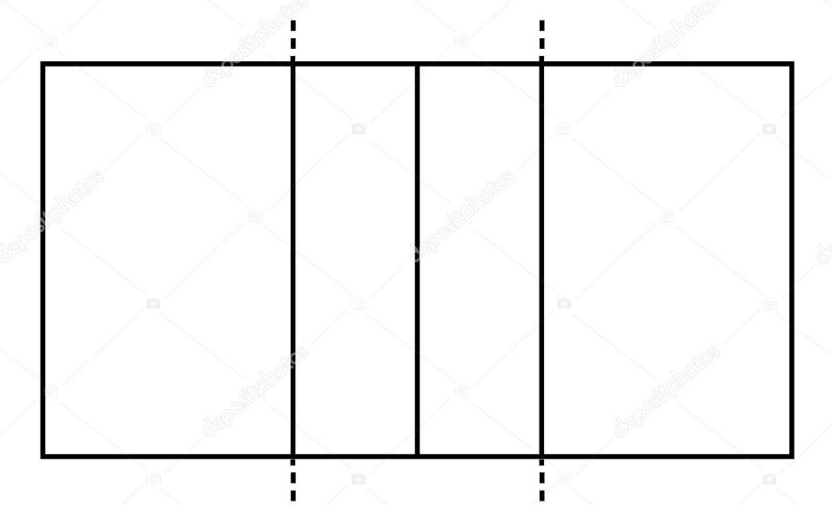
- ¿Qué es una invasión de zona según el reglamento?

